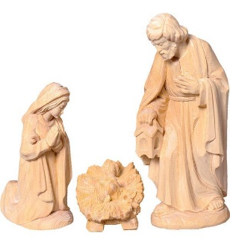
Advents- und Weihnachtszeit 2025/2026 in St. Matthäus Vach
Erster Advent, 30.11. 09:30 Uhr Gottesdienst mit LC, Drescher
Dienstag, 2.12. 18:30 Uhr Adventsliedersingen, Kolb
Zweiter Advent, 7.12. 09:30 Uhr Gottesdienst mit Kirchenband, Pö
Dritter Advent, 14.12. 09:30 Uhr Gottesdienst mit LC, Ott
17:00 Uhr Gospelkonzert, Schon
Montag,15.12. 19 Uhr Adventsfenster mit Posaunenchor auf Hof Heinz
Dienstag, 16.12. 18.30 Uhr, Adventsliedersingen, Kolb
Mittwoch,17.12. 19.00 Uhr Adventstreffen der Fam. Schwarz, Mannhof
Freitag, 19. 12. 17:00 Uhr Konzert der Musikschüler Schiller, Kolb
Vierter Advent, 21.12. 09:30 Uhr Gottesdienst mit Kirchenband, Pö
18:00 Uhr Adventsfenster, Herz-Jesu Mannhof, Weid
Heiliger Abend, 24.12. 15:00 Uhr Krippenspiel Hort, Pö
17:00 Uhr Christvesper, Pö
19:00 Uhr Christvesper mit Posaunenchor, Pö
25. 12., Christfest I, 09:30 Gottesdienst mit heiligen AM Drescher
26.12., Christfest II, 09:30 Gottesdienst Götz
28. 12. Einladung zur Aussendung der Sternsinger
Herz-Jesu-Kirche Mannhof 09:00 Uhr, Weid
Altjahresabend 31.12. GD mit heiligen AM und dem Posaunenchor, Pö
1.1.26 Neujahr: Einladung zum Fernsehgottesdienst ZDF 10:00 Uhr Frauenkirche Dresden
4.1.26 09:30 Uhr Gottesdienst, Pö
6.1. 26 Drei Könige 09:30 Uhr Einholung der Sternsinger Pö, Wei

